Valgfag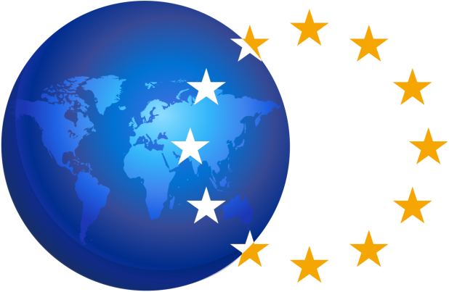
eTwinning - Det store europæiske klasseværelse

Fagformål:
Stk. 1 Eleverne skal i valgfaget eTwinning - Det store europæiske klasseværelse udvikle kompetencer inden for kommunikation, kollaboration, kreativitet og kritisk tænkning.
Stk. 2 Gennem digitale eTwinning-projekter skal eleverne opnå viden om og færdigheder i at lære i et socialt fællesskab på tværs af europæiske grænser.
Stk. 3 Valgfaget eTwinning skal give eleverne forståelse for at de er en del af et større europæisk fællesskab, hvor de både har ret og pligt til at deltage som aktive og demokratiske borgere.

Kompetence  område | Kompetence  mål | Færdigheds- og vidensområder
Kulturforståelse | Eleven kan indgå konstruktivt i et europæisk kulturmøde | - Autentisk, virtuelt møde  - Nysgerrighed, åbenhed, respekt  - Fortrolighed med egen kultur  - Udvikle forståelse for mennesker med anden kulturel baggrund
It som kreativt læringsredskab | Eleven kan anvende it kreativt og intuitivt i læreprocesser | - Kollaboration  - Kommunikation  - Kreative, multimodale produkter  - Refleksion og kritisk tænkning

Læseplan

Indledning
Fælles Mål for faget eTwinning - det store europæiske klasseværelse omfatter to kompetenceområder: Kulturforståelse og it som kreativt læringsredskab. Som demokratiske borgere i det 21. århundrede er det centralt, at eleverne får en forståelse for sig selv som aktive deltagere i et europæisk fællesskab. Herunder en forståelse af, at de både er kulturbærer og samtidig “kulturdannere”. Eleverne skal klædes på til at møde andre kulturer med en åbenhed samt nysgerrighed for derved også at få selvindsigt og forståelse for egne vilkår.

eTwinning er netop den officielle, elektroniske mødeplatform for skolesamarbejder i Europa.

Det er centralt, at eleverne kan bruge it ikke blot som et værktøj, men i lige så høj grad som et kollaborativt læringsmiddel til kommunikation og produktion. It bliver det nødvendige middel til at kulturmødet kan lykkes.

Undervisningen tilrettelægges med udgangspunkt i kompetenceområderne. Det skal endvidere tilstræbes, at undervisningen tilrettelægges Det motiverer eleverne at møde andre unge på samme alder for som tværfagligt arbejde.

Elevernes oplevelser og erfaringer med kulturforståelse, fremmedsprog og it fra andre fag samt fra fritiden medtænkes i forbindelse med planlægning af undervisningen.

Kulturforståelse
Autentisk virtuelt møde: Det motiverer eleverne at møde jævnaldrende unge. I autentiske møder bliver det tydeligt, at eleveren kan anvende, hvad de har lært i øvrige fag og udvikle kommunikationsstrategier i et ægte kollaborativt samarbejde.

Nysgerrighed, åbenhed, respekt: Valgfaget bygger på demokrati og et hensigtsmæssigt møde med det europæiske fællesskab.

Fortrolighed med egen kultur: I kulturmødet med andre unge får eleverne fokus på forskelle og ligheder for derigennem at blive langt mere bevidst om egen kultur. Denne bevidsthed bidrager til større stillingtagen til egen kultur samt levevilkår.

Udvikle forståelse for mennesker med anden kulturel baggrund: Det tilstræbes, at eleverne får interkulturelle kompetencer og herunder en forståelse for, at andre måder at leve på, kan være lige så værdifuld som ens egen. Diversitet er en ressource.

It som kreativt læringsredskab
Kollaboration: Valgfaget tager udgangspunkt i et socialkonstruktivistik grundsyn, hvor vi lærer i fællesskab med andre. It understøtter netop virtuelle kollaborative fællesskaber, hvor vi udvikler og lærer sammen eksempelvis Google Docs, fælles mindmaps, præsentationer osv.

Kommunikation: It åbner for en lettere, hurtigere og direkte kontakt. Når skoler arbejder på tværs af sprog og kulturer, kræver det desuden tydelig og bevidst kommunikation. Vi bliver nødt til at aftale spilleregler for at få kommunikationen til at lykkes optimalt og mindske misforståelser.

Kreative, multimodale produkter: It giver os muligheden for at arbejde eksperimenterende, innovativt og kreativt samt inddrage virkemidler som billeder, film, lyd. Multimodale produkter motiverer til en “lækkerhedsfaktor”, som er central i elevernes motivation og læring.

Refleksion og kritisk tænkning: I en tid med fake news, internetsøgning og kildekritik er det væsentlig at eleverne opnår en digital dømmekraft. Eleverne skal kunne reflektere samt stille sig kritisk overfor det indhold de møder samt producerer.

